**(1) قسم هندسة التشييد والمرافق**

1. **نبذه تاريخية عن القسم:**

اُفتتح قسم هندسة التشييد بكلية الهندسة جامعة الزقازيق عام 1978 كأول قسم في الجامعات المصرية متخصص في علوم هندسة وإدارة التشييد ليشارك في تطوير التعليم الهندسي في مصر وذلك لمواجهة المتطلبات المتزايدة و الملحة لقطاع التشييد من المهندسين المؤهلين علميا و كذلك الدراسات والبحوث التي تتطلبها التطورات الكبيرة و المتلاحقة في هذا المجال هذا بالإضافة إلي التخصصات العلمية الأخري التي تقع في نطاق القسم مثل هندسة الطرق و المطارات وهندسة النقل والمرور والمساحة الهندسية وبالإضافة إلي طلاب مرحلة البكالوريوس يمنح القسم درجات الدبلوم والماجستير والدكتوراة في مجال التخصصات السابقة ويضم القسم عدداً من المعامل مثل معمل هندسة الطرق ومعمل المساحة ومعمل هندسة التشييد ويضم أيضاً مكتبة خاصة بالقسم.

1. **الرؤية:**

يسعي قسم هندسة التشييد والمرافق لإحتلال مكانة علمية متميزة محلياً وإقليمياً كونه رائداً في مجال هندسة وإدارة مشروعات التشييد وهندسة الطرق والمطارات والمساحة الهندسية.

1. **الرسالة:**

يلتزم القسم بالسعي لتخريج مهندسين قادرين علي تلبية احتياجات سوق العمل بمستوي تنافسي متميز وباحثين ذوي مستوي علمي منافس وبما يدعم قدرة القسم علي المشاركة في خدمة المجتمع وذلك من خلال التطوير المستمر للبرامج التعليمية ومنظومةالبحث العلمي والخدمات الاستشارية والتدريبية المتميزة.

1. **الأهداف التعليمية للقسم:**

يسعي القسم إلي تحقيق ثلاث غايات رئيسية تتمثل في الآتي:

1- رفع كفاءة العملية التعليمية بالقسم وبما يضمن تخريج الكوادرالمتميزة التي يتطلبها سوق العمل محليا وإقليميا وبما يخدم خطة التنمية في مصر.

2- تطوير منظومة الدراسات العليا ودعم البحث العلمي بهدف نشر بحوث متميزة تمثل إضافة تثري المعرفة الهندسية.

3- تنمية خدمة المجتمع من خلال برامج التعليم والتدريب المستمر وتقديم الإستشارات الهندسية والتعاون مع أجهزة ومؤسسات الدولة وكذلك الشركات العاملة في مجال صناعة التشييد.

1. **المخرجات الطلابية:**

* القدرة علي تطبيق المعارف الرياضية, العلمية والهندسية.
* القدرة علي التصميم وإجراء التجارب وتحليل نتائجها.
* القدرة على العمل الجماعي في فريق متعدد التخصصات.
* القدرة على تحديد وصياغة وحل المشكلات الهن**د**سية.
* فهم وتقدير المسئوليات الاخلاقية.
* القدرة على التواصل بفاعلية.
* القدرة علي استخدام الطرق والمهارات الحديثة اللازمة لممارسة الهندسة.

1. **الدرجات العلمية التي يمنحها القسم:**

يمنح قسم هندسة التشييد والمرافق بكلية الهندسة الدرجات التالية لثلاث تخصصات مختلفة هى (هندسة وإدارة التشييد- هندسة الطرق والمطارات- الهندسة المساحية):

* دبلوم الدراسات العليا.
* دبلوم الدراسات المهنيه.
* ماجستيرالعلوم الهندسية.
* ماجستيرالهندسة.
* دكتوراه الفلسفة فى العلوم الهندسية.

|  |  |  |  |
| --- | --- | --- | --- |
| **أ.د/ إسماعيل عبد الحميد محمد باشا** | BASHA PHOTI | **الدرجة أثناء شغل الوظيفة:** | أستاذ |
| **تاريخ التعيين:** | 26/6/1978 |
| **التخصص الدقيق:** | هندسه وإدارة التشييد |
| **أ.د / رفعت حسن عبدالرازق** | refaat | **الدرجة أثناء شغل الوظيفة:** | أستاذ |
| **تاريخ التعيين:** | 18/10/2004 |
| **التخصص الدقيق:** | هندسه وإدارة التشييد |
| **أ.م.د/ فتحى محمود محمد منديل** | fathy | **الدرجة أثناء شغل الوظيفة:** | أستاذمساعد |
| **تاريخ التعيين:** | 5/10/2009 |
| **التخصص الدقيق:** | هندسه الطرق والمطارات |
| **أ.د /جمال صابر أحمد الفقى** |  | **الدرجة أثناء شغل الوظيفة:** | أستاذ |
| **تاريخ التعيين:** | 2/7/2012 |
| **التخصص الدقيق** | هندسه المساحة الجيوديسية والمستوية |
| **أ.د / حسام الدين حسنى محمد بديع** |  | **الدرجة أثناء شغل الوظيفة:** | أستاذ |
| **تاريخ التعيين:** | 6/1/2014 حتى تاريخه |
| **التخصص الدقيق:** | هندسه وإدارة التشييد |

1. **رؤساء مجلس قسم هندسةالتشييد والمرافق:**
2. **البيان السنوى لأعضاء هيئة التدريس ومعاونيهم:**

|  |  |  |  |  |
| --- | --- | --- | --- | --- |
| م | **الاسم** | **الدرجة** | **التخصص الدقيق** | **نوع الأجازة** |
| **1** | **أ.د/ إسماعيل عبد الحميد باشا** | **أستاذ متفرغ** | **هندسة وإدارة التشييد** |  |
| **2** | **أ.د/ رفعت حسن عبد الرازق** | **أستاذ متفرغ** | **إدارة المشروعات** | **إعارة** |
| **3** | **أ.د/ يوسف عبد العزيز محيي الدين** | **أستاذ** | **هندسة وإدارة التشييد** | **إعارة** |
| **4** | **أ.د/ متولي جودة محمد الطاهر** | **أستاذ** | **هندسة طرق ومطارات** |  |
| **5** | **أ.د/ جمال صابر أحمد الفقي** | **أستاذ** | **هندسة المساحة** |  |
| **6** | **أ.د/ حسام الدين حسنى محمد** | **أستاذ** | **هندسة وإدارة التشييد** |  |
| **7** | **أ.د/ عاطف محمد لبيب محمد** | **أستاذ** | **هندسة طرق ومطارات** | **مرافق** |
| **8** | **أ.م.د/ أحمد عبد العاطى جاب الله** | **أستاذ مساعد** | **هندسة وإدارة التشييد** |  |
| **9** | **أ.م.د/ فتحي محمود منديل** | **أستاذ مساعد** | **هندسة طرق ومطارات** |  |
| **10** | **أ.م.د/ محمد إسماعيل عامر** | **أستاذ مساعد** | **هندسة وإدارة التشييد** | **إعارة** |
| **11** | **أ.م.د/ أحمد محمدي عبد الله** | **أستاذ مساعد** | **هندسة طرق ومطارات** |  |
| **12** | **أ.م.د/ هاني عبد الشكور محمد** | **أستاذ مساعد** | **هندسة وإدارة التشييد** |  |
| **13** | **أ.م.د/ محمد السعيد عبد المطلب** | **أستاذ مساعد** | **هندسة طرق ومطارات** |  |
| **14** | **أ.م.د/ أحمد حسين إبراهيم محمود** | **أستاذ مساعد** | **هندسة وإدارة التشييد** |  |
| **15** | **أ.م.د/ محمد عبد الغني السيد** | **أستاذ مساعد** | **هندسة طرق ومطارات** |  |
| **16** | **أ.م.د/ منال عبد الله أحمد** | **أستاذ مساعد** | **هندسة طرق ومطارات** |  |
| **17** | **أ.م.د/ عادل محمد طه القلش** | **أستاذ مساعد** | **هندسة وإدارة التشييد** |  |
| **18** | **د/ سمير عبد الله عيسى** | **أستاذ متفرغ** | **هندسة المساحة** |  |
| **19** | **د/ علي السيد سليم** | **مدرس** | **هندسة التشييد** |  |
| **20** | **د/ سامى أمين محمد البرعي** | **مدرس** | **هندسة طرق ومطارات** | **مرافق** |
| **21** | **د/ مدحت عبد الرحمن يوسف** | **مدرس** | **هندسة وإدارة التشييد** |  |
| **22** | **د/ أيمن جودة محمد** | **مدرس** | **هندسة وإدارة التشييد** | **مرافق** |
| **23** | **د/ أمل السيد علي** | **مدرس** | **هندسة وإدارة التشييد** | **إعارة** |
| **24** | **د/ عادل جودة محمد عبد الحميد** | **مدرس** | **هندسة وإدارة التشييد** |  |
| **25** | **د/ أشرف الشحات محمد** | **مدرس** | **هندسة طرق ومطارات** |  |
| **26** | **د/ أحمد فؤاد سالمان** | **مدرس** | **هندسة وإدارة التشييد** | **إعارة** |
| **27** | **د/ حسن درويش حسانين** | **مدرس** | **هندسة طرق ومطارات** |  |
| **28** | **د/ إبراهيم محمد سلامة** | **مدرس** | **هندسة المساحة** | **إعارة** |
| **29** | **د/ محمود فتحي عبد المقصود** | **مدرس** | **هندسة طرق ومطارات** |  |
| **30** | **د/ حسام محمد وهبة توما** | **مدرس** | **هندسة وإدارة التشييد** |  |
| **31** | **د/ محمود السعيد علي محمد** | **مدرس** | **هندسة طرق ومطارات** | **إعارة** |
| **32** | **د/ وائل محمد شاكر إبراهيم** | **مدرس** | **هندسة وإدارة التشييد** | **مرافق** |
| **33** | **د/ أحمد حسين محمود اليماني** | **مدرس** | **هندسة وإدارة التشييد** |  |
| **34** | **د/ محمد إبراهيم الشرقاوي عطية** | **مدرس** | **هندسة طرق ومطارات** | **إعارة** |
| **35** | **د/ عادل لطفى صليب** | **مدرس** | **هندسة وإدارة التشييد** | **مرافق** |
| **36** | **د/ سعاد حسني عناني** | **مدرس** | **هندسة وإدارة التشييد** |  |
| **37** | **د/ محمد أمين عبد الفتاح** | **مدرس** | **هندسة المساحة** |  |
| **38** | **م/ محمد عبد العزيز شلبي** | **مدرس مساعد** | **هندسة طرق ومطارات** |  |
| **39** | **م/ عبد العظيم صلاح عبد العظيم** | **مدرس مساعد** | **هندسة وإدارة التشييد** |  |
| **40** | **م/ محمد أحمد علي الأشقر** | **مدرس مساعد** | **هندسة المساحة** |  |
| **41** | **م/ هبة سمير توفيق عبد القدوس** | **مدرس مساعد** | **هندسة المساحة** |  |
| **42** | **م/ أحمد السيد علي محمود** | **مدرس مساعد** | **هندسة وإدارة التشييد** |  |
| **43** | **م/ محمد سمير محمد يماني** | **مدرس مساعد** | **هندسة وإدارة التشييد** | **منحة دراسية** |
| **44** | **م/ عمر عبد العزيز محمد موسى** | **مدرس مساعد** | **هندسة وإدارة التشييد** |  |
| **45** | **م/ علي رمضان إبراهيم أبو مسلم** | **مدرس مساعد** | **هندسة طرق ومطارات** |  |
| **46** | **م/ إسلام مجدي محمد ضيف الله** | **مدرس مساعد** | **هندسة طرق ومطارات** |  |
| **47** | **م/ عبد الرحمن باز عبد السميع** | **مدرس مساعد** | **هندسة طرق ومطارات** |  |
| **48** | **م/ أحمد جمال علي محمد الأمين** | **مدرس مساعد** | **هندسة المساحة** |  |
| **49** | **م/ أحمد إبراهيم زكي محمد** | **مدرس مساعد** | **هندسة طرق ومطارات** |  |
| **50** | **م/ أحمد محمد مرسي بنداري** | **معيد** | **هندسة وإدارة التشييد** |  |
| **51** | **م/ محمد عبد الفتاح محمد فلة** | **معيد** | **هندسة وإدارة التشييد** |  |
| **52** | **م/ إبراهيم فؤاد إبراهيم أحمد** | **معيد** | **هندسة المساحة** |  |
| **53** | **م/ ريهام نجيب أحمد إبراهيم** | **معيد** | **هندسة المساحة** |  |
| **54** | **م/ أسماء كمال الدين محمد** | **معيد** | **هندسة وإدارة التشييد** |  |
| **55** | **م/ محمد صديق محمد صديق** | **معيد** | **هندسة وإدارة التشييد** |  |
| **56** | **م/ إبراهيم حسن محمود أحمد** | **معيد** | **هندسة طرق ومطارات** |  |
| **57** | **م/ أحمد نبيل محمد سلامة** | **معيد** | **هندسة المساحة** |  |
| **58** | **م/ محمد أشرف طه عليوة** | **معيد** | **هندسة طرق ومطارات** |  |
| **59** | **م / دينا أحمد غريب** | **معيد** | **هندسة وإدارة التشييد** |  |
| **60** | **م/ أحمد سعدون محمد لطفي** | **معيد** | **هندسة المساحة** |  |
| **61** | **م/ رجب الهادي سليم ذهبية** | **معيد** | **هندسة المساحة** |  |
| **62** | **م/ ريم طارق محمد فوزي مرجان** | **معيد** | **هندسة وإدارة التشييد** |  |

1. **ترتيب قسم هندسة التشييد والمرافق دولياً:**

من أهم إنجازات قسم هندسة التشييد والمرافق أنه احتل المرتبة الثالثة والعشرون في تقييم المجلة

الامريكية للمهندسيين المدنيين (ASCE) لعام 2004 وذلك من خلال الأبحاث المنشوره من 1983 وحتى 2000،الجدول االتالي يوضح ترتيب القسم وإسم المرجع.

**-Reference:** Pietroforte, R., and Stefani, T. P. (2004)"ASCE Journal of Construction Engineering and Management: Review of the Years 1983–2000." Journal of Construction Engineering and Management, 130(3), 440-448

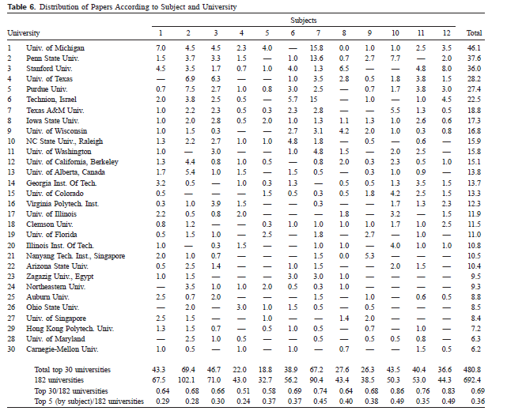

1. **شئون التعليم والطلاب:**

**10-1 الإنجازات:**

1. لقد أتم قسم هندسة التشييد والمرافق خلال العام الجامعي 2015-2016 خطة التدريس لمرحلة البكالوريوس في تخصصات القسم المختلفة (إدارة المشروعات – هندسة التشييد – المساحة – هندسة الطرق) للفصل الدراسي الأول (9 مقررات) والفصل الدراسي الثاني (14 مقرر) بصورة طيبة للغاية.
2. تمت أعمال الإمتحانات والنتائج لمقررات القسم سواءً في الفصل الدراسي الأول أو الفصل الدراسي الثاني في المواعيد المقررة من الكلية وبصورة جيدة جداً ولم يكن هناك أي شكوى طلابية من مقررات القسم للفصلين الدراسيين.
3. تم الإشراف على مشروعات التخرج لطلاب البكالوريوس في تخصصات القسم المختلفة (هندسة وإدارة التشييد – المساحة – هندسة الطرق). كما وتم مناقشة تلك المشروعات في الأسبوع الأول من شهر يوليو 2016.
4. شارك القسم في الأنشطة الطلابية المختلفة من خلال الأسر الطلابية ومن خلال لجان إتحاد الطلاب بالكلية.
5. شارك القسم في إعداد اللآئحة الدراسية الجديدة لمرحلة البكالوريوس والجاري حالياً الإنتهاء منها في إدارة الكلية.
6. قدم القسم مقترحات لتحديث لائحة برنامج هندسة الإنشاءات وإدارة التشييد.
7. ساعد القسم في تحديث مكتبة الكلية بشراء أحدث المراجع العلمية في المجالات العلمية المختلفة بالقسم.
8. شارك القسم فى خطة التدريب الصيفى للقسم للعام 2015- 2016 للفرق (إعدادى – الثانية مدنى – الثالثة مدنى).
9. قام القسم بعمل ورش عمل لزيادة نشر تقافة الإعتماد الأكاديمى لمؤسسات التعليم العالى.
10. قام القسم بعمل المؤتمر العلمى الثانى للقسم يوم الأحد الموفق 6/12/2015 لتطوير العملية التعليمية بالقسم ومتابعة ما تم إنجازة والتعرف على المشكلات التى تخص سير العمل بالقسم على مستويات شئون التعليم والطلاب وشئون الدراسات العليا والبحوث وإنعكاس هذا على شئون الخريجين وإحتياجات سوق العمل وقد خرج المؤتمر بعدة توصيات موضحة بالتفصيل لافى تقرير المؤتمر.

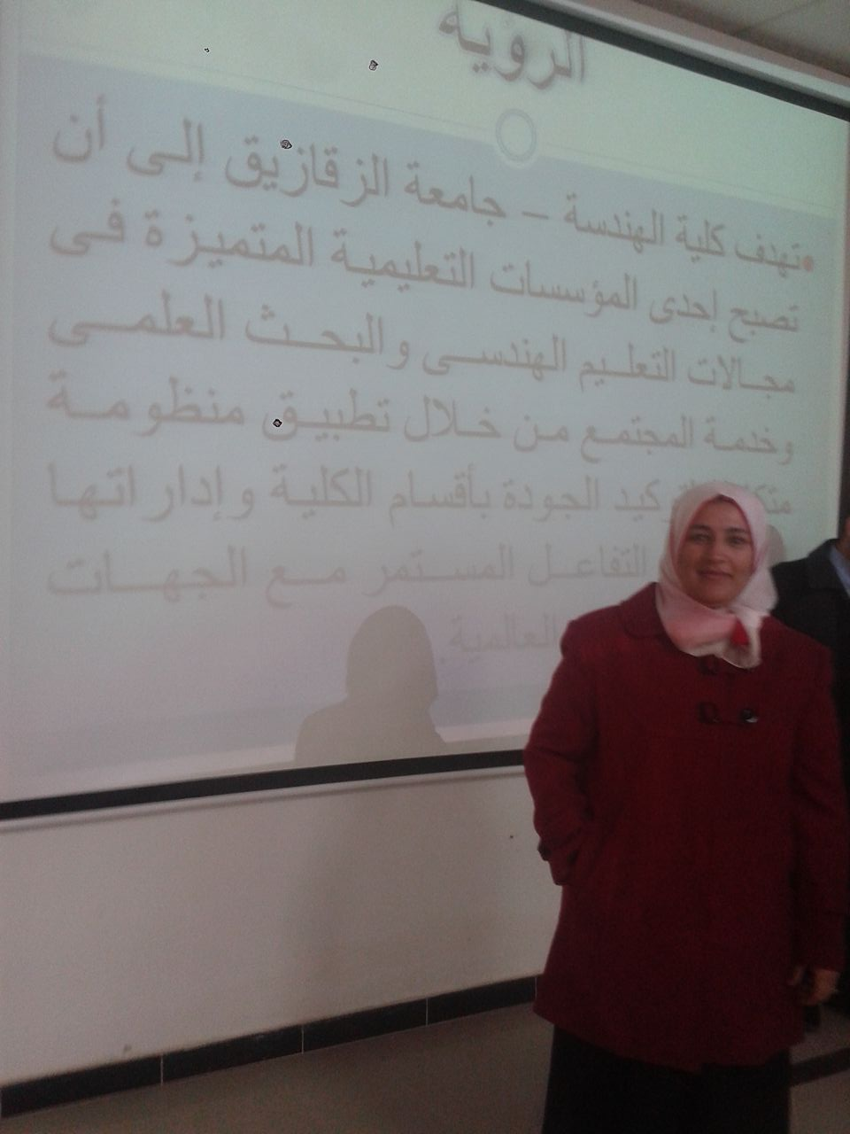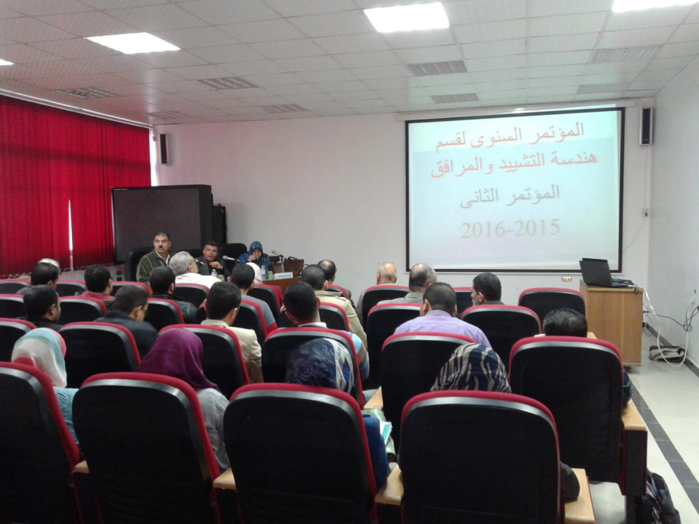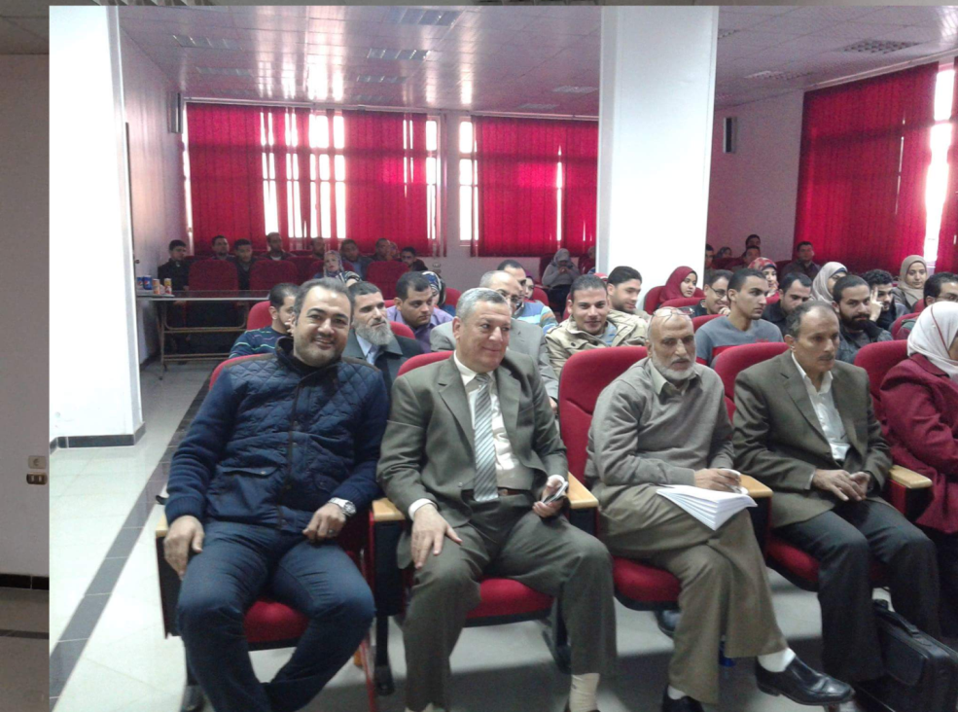

**10-2 المعوقات والإحتياجات:**

(1) القسم في إحتياج شديد لإنشاء معمل لتطبيقات الحاسب الآلي لهندسة التشييد لكي يساعد علي تنمية القدرات التطبيقية ورفع المهارات للطلاب.

(2) الأجزاء العملية في مقررات القسم تحتاج لمد معامل القسم (معمل المساحة ومعمل الطرق) ببعض الأجهزة الضرورية أهمها ما يلي:

**أ- معمل المساحة : يمكن تقسيم الإحتياجات اللازمة لتطوير معمل المساحة إلى البنود الثلاثة الآتية:**

**(1)- الأجهزة المطلوبة:**

|  |  |  |  |  |
| --- | --- | --- | --- | --- |
| **م** | **الجهاز** | **العدد** | **سعر الوحدة التقديري (جنيه)** | **السعر الإجمالي (جنيه)** |
| 1 | جهاز محطة متكاملة (Total station) | 2 | 70000 | 140000 |
| 2 | نظام الرصد على الأقمار الصناعية **GPS**ثنائي التردد (متحرك وثابت) | 1 | 350000 | 350000 |
| 3 | كمبيوتر بنتيوم 4 | 3 | 3000 | 9000 |
| 4 | طابعاتليزر A4 | 4 | 500 | 2000 |
| 5 | طابعةألوانA3 | 1 | 1500 | 1500 |
| 6 | Plotter A0/A1 | 1 | 18000 | 18000 |
| 7 | Plotter A1 | 1 | 12000 | 12000 |
| 8 | ميزان ليزر | 2 | 4000 | 8000 |

**(2)- الصيانة والمعايرة:**

بالإضافة إلى ما سبق من الإحتياجات من الأجهزة يوجد بعض الأجهزة بمعمل المساحة تحتاج صيانة وبعض أخر يحتاج إلى معايرة،ولا يوجد عقد صيانة لهذه الأجهزة مما يشكل خطورة على سلامتها وعمرها الافتراضي. والشركة الموردة لمعظم أجهزة معمل المساحة هى "شركة القاهرة للأعمال الهندسية والفنية" والأجهزة ماركة توبكون ياباني(TOPCON).وبيان الأجهزة التي تحتاج إلى صيانة ومعايرة كما يلي:

|  |  |  |  |
| --- | --- | --- | --- |
| **م** | **عدد** | **إسم الجهاز** | **رقم الجهاز** |
| 1 | 2 | محطة رصد متكاملة GTS – 712 | RA 0267 , 0270 , 0272 , 0273 |
| 2 | 1 | ميزان إلكترونيDL - 101C | NJ 0172 , 0265 |
| 3 | 1 | تيودوليت بصري 1 ثانية TL 6G | Y92456 , 92506 , 92599 |
| 4 | 1 | تيودوليت بصري 10 ثانية TL 10G | Z 20225 |
| 5 | 2 | تيودوليت بصري 20 ثانية TL 20G | Z22431 , 22435 |
| 6 | 1 | تيودوليت إلكتروني 5 ثانية DT 103 | JH 1033 , 1034 , 1039 , 1040 , 1044 , 1079 |
| 7 | 16 | ميزان أتوماتيك AT G3 | MC 6539 , 6547, 6549, 6589, 6609, 6620, 6624, 6652, 6802, 6898, 6908, 6910, 7335, 7348, 7355, 7363 |
| 8 | 1 | ميزان أتوماتيك AT G2 | KK 7855 |
| 9 | 1 | ميكروميتر خارجي | B62428 , 62435 , 62448 |
| 11 | 2 | قامة كودية |  |

**(3)- الفنيون:**

المعمل في إحتياج شديد لثلاث من المعيدين وثلاث من فني المساحة (خريجي معهد المساحة) للمساعدة فيإنجاز التدريبات العملية للطلبة والعملية البحثية.

**ب- معمل الطرق : إحتياجات معمل هندسة الطرق**

|  |  |  |  |  |
| --- | --- | --- | --- | --- |
| مسلسل | اسم الجهاز | العدد | سعر الوحدة التقديري (جنية) | السعر الإجمالي (جنية) |
| 1 | Dynamic Shear Rheometer | 1 | 300000 | 300000 |
| 2 | Superpave gyratory compactor | 1 | 250000 | 250000 |
| 3 | Rotational Viscometer | 1 | 100000 | 100000 |
| 4 | Rolling Thin Film Oven | 1 | 80000 | 80000 |
| 5 | Pressure Aging Vessel | 1 | 90000 | 90000 |
| 6 | Bending Beam Rheometer | 1 | 150000 | 150000 |

1. **شئون الدراسات العليا والبحوث:**

**11-1 الإنجازات:**

1. لقد أتم قسم هندسة التشييد والمرافق خلال العام الجامعي 2014-2015خطة التدريس لمراحل الدراسات العليا المختلفة (دبلوم – دراسات تمهيدية – ماجستير – دكتوراه) في تخصصات القسم المختلفة (هندسة وإدارة التشييد – المساحة – هندسة الطرق) للفصل الدراسي الأول (30 مقرر) والفصل الدراسي الثاني (36 مقرر) بصورة طيبة للغاية.
2. تمت أعمال الإمتحانات والنتائج لمقررات الدراسات العليا بالقسم في الفصل الدراسي الأول في المواعيد المقررة من الكلية وبصورة جيدة جداً ولم يكن هناك أي شكوى طلابية من مقررات القسم. وجاري الآن تجهيز إمتحانات الفصل الدراسي الثاني.
3. تم عقد ندوة (Seminar) علمية شهرية بالقسم والسماح لطلاب الدراسات العليا بالقسم بالإشتراك في هذه الندوة، مما كان له مردود طيب في مستوى الرسائل العلمية (ماجستير ودكتوراه) وفي مستوى خريجي الدراسات العليا بالقسم.
4. تقديم القسم لبعض المقترحات لتعديل لوائح الدراسات العليا بالكلية.
5. تحديث الخطة البحثية المقترحة للقسم بما يواكب الإتجاهات البحثية الحديثة.
6. منح درجة ماجستير العلوم الهندسية تخصص هندسة الطرق والمطارات للمهندس/محمد حسينى عبدالله.
7. منح درجة دكتوراة الفلسفة تخصص الهندسة المساحية للمهندس/ محمد أمين عبدالفتاح.
8. منح درجة ماجستير العلوم الهندسية تخصص الهندسة المساحية للمهندس/أحمد جمال على محمد الأمين.
9. منح درجة ماجستير العلوم الهندسية تخصص هندسة وإدارة التشييد للمهندسة/هبة حمدى النجار.
10. منح درجة ماجستير العلوم الهندسية تخصص هندسة وإدارة التشييد للمهندس/أحمد ناجى عبدالعظيم.
11. منح درجة ماجستير العلوم الهندسية تخصص هندسة الطرق والمطارات للمهندس/عبد الرحمن باز إسماعيل.
12. منح درجة ماجستير العلوم الهندسية تخصص هندسة الطرق والمطارات للمهندس/أحمد إبراهيم ذكى.
13. منح درجة ماجستير العلوم الهندسية تخصص هندسة الطرق والمطارات للمهندس/أحمد محمد محفوظ.
14. إعتماد تقارير المراجعة الداخلية لتوصيف برامج مرحلة الدراسات العليا الخاصة بالقسم ، وكذلك مقررات برنامج الهندسة الإنشائية وإدارة التشييد بنظام الساعات المعتمدة.
15. تسجيل الطلاب الآتية أسماؤهم لدرجة الماجستير بالقسم:

أ) نجلاء فوزى محمد ب) محمد السيد محمود الطنطاوى

ج) ريهام نجيب أحمد ابراهيم د) اسراء فهمى على الخطرى

ه) ابراهيم فؤاد ابراهيم احمد و) رضا احمد محمد احمد

1. قيد الطلاب الآتية أسماؤهم لدرجة الدكتوراه بالقسم:

أ) إسلام مجدى محمد ضيف الله. ب) أحمد محمد حسن الديب.

ج) محمد السيد ابراهيم الشناوى د) نسرين محمد سالم الحاطى

ه) محمد محمد حسن عبد النبى و) طارق منير عبد العزيز العجيزى

**11-2 المعوقات والإحتياجات:**

(1) لا يوجد أماكن مخصصة لمحاضرات الدراسات العليا، مما يسبب عبئاً شديداً على أعضاء هيئة التدريس بالقسم لإيجاد قاعات للتدريس وخاصة مع إزدياد أعداد الطلاب.

(2) القسم في إحتياج شديد لإنشاء معمل لتطبيقات الحاسب الآلي خاص بهندسة التشييد لكي يساعد علي تنمية القدرات التطبيقية والمهارات المختلفة لطلاب الدراسات العليا.

1. **شئون أعضاء هيئة التدريس:**
2. تعيين/ محمد أمين عبدالفتاح مدرس بالقسم.
3. تعيين م/أحمد إبراهيم ذكى مدرساً مساعداً بالقسم.
4. تعيين م/ أحمد جمال على محمد الأمين مدرساً مساعداً بالقسم
5. تعيين م/ عبد الرحمن باز إسماعيل مدرساً مساعداً بالقسم
6. إعتمد مجلس القسم تقارير الأداء لكل أعضاء هيئة التدريس والمعاونين للعام الجامعى 2015-2016.
7. منح الدكتورة**/** منال عبدالله– المدرس بالقسم اللقب العلمى لوظيفة أستاذ مساعد (هندسة الطرق).
8. منح الدكتورة**/** عادل محمد القلش– المدرس بالقسم اللقب العلمى لوظيفة أستاذ مساعد (هندسة التشييد).
9. **شئون خدمة المجتمع:**

قام القسم بتحديث الخطة البحثية وكتابتها في صورة مشروعات بحثية لخدمة المجتمع والبيئة.

1. **شئون الجودة:**
2. مراجعة مقررات وبرامج القسم بمعاونة أ.د/عماد السعيد البلتاجي- الأستاذ بهندسة المنصورة - كمراجع خارجي.
3. تأكيد القسم على تبني المعايير القياسية الأكاديمية (National Academic Reference Standards, NARS) لتوصيف برامج ومقررات القسم.
4. تبني القسم المعايير الأكاديمية الخاصة بكلية الهندسة جامعة أسيوط لتوصيف برامج ومقررات الدراسات العليا بالقسم - والمعتمدة من قبل الهيئة القومية لضمان الجودة والإعتماد وكذلك وزارة التعليم العالى - كمواصفات مرجعية لبرامج ومقررات الدراسات العليا بالقسم.
5. **خاتمة:**

**قسم هندسة التشييد يعاني أشد المعاناة من:**

1. عدم وجود إمكانيات للطباعة والتصوير في القسم.
2. المصعد لا يعمل في معظم الأحيان.
3. عدم وجود حجرة خاصة أو مكان مناسب أو أثاث مناسب لمجلس قسم هندسة التشييد.
4. عدم وجود عدد كافي من الغرف لأعضاء هيئة التدريس ومعاونيهم وسوء حالة الأثاث في الغرف القليلة المتوفرة لهذا الغرض.

**رئيس قسم هندسة التشييد والمرافق**

**أ.د./ حسام الدين حسنى محمد**